**Конспект открытого занятия непрерывной образовательной деятельности по аппликации в средней группе «Матрёшка.»**

Воспитатель: Барашева Оксана Валерьевна МДОУ «Детский сад №105»

«Матрёшка – фартучек в цветочек»

**Цель НОД:**расширять представление о русской народной игрушке «Матрёшка.»

**Задачи приоритетной образовательной области**

**«Художественно-эстетическое развитие»:**

* формировать умение различать матрешек по размеру;
* формировать умение ориентироваться на листе бумаги;
* закрепить умение украшать простые по форме предметы;
* развивать внимание, память, творческую активность;
* развивать умение фиксировать затруднения в деятельности, выбирать способы преодоления затруднения.
* воспитывать любовь и бережное отношение к народной игрушке, аккуратность при выполнении работы.

**Образовательные задачи в интеграции образовательных областей.**

**«Социально-коммуникативное развитие»:**

* стимулировать коммуникативные навыки,
* воспитывать доброжелательность, взаимопонимание,
* навыков сотрудничества, самостоятельность,
* развитие самоконтроля и удержание внимания на поставленной задаче.

**«Речевое развитие»:**

* создавать условия для обогащения активного словаря детей словами: «народная», «деревянная», «матрёшка»;
* развивать связную речь.

**«Познавательное развитие»:**

* Познакомить с русской, народной, деревянной игрушкой - матрешкой;
* закреплять навыки дифференцировки цвета и формы предмета,
* формировать стремления к самовыражению и самореализации средствами изо-деятельности,
* продолжать учить детей располагать элементы аппликации в заданом положении, в соотвествии с собственным замыслом,
* развивать творческую активность, внимание,
* воспитывать у детей любовь к русской народной игрушке Матрёшке.

**«Физическое развитие»:**

* развитие навыка сопровождения движений речью,
* развитие чувства ритма,
* развитие мелкой моторики пальцев рук.
* **Планируемые результаты НОД:**
* дети проявляют инициативу, самостоятельность в познавательной деятельности, общении, игре; обладают элементарными умение украшать простые по форме предметы; владеют устной речью; активно взаимодействуют со сверстниками и взрослыми; проявляют инициативу, любознательность; развита крупная и мелкая моторика; владеют основными движениями и управляют ими.

**Предпосылки учебных действий:**

**коммуникативные –**

умение слушать и отвечать на вопросы, участвовать в совместной деятельности;

**познавательные –** умение располагать элементы аппликации в заданном положении, в соответствии с собственным замыслом;

**регулятивные –**умение выполнять действие по образцу и заданному правилу, умение слушать взрослого и выполнять его инструкции;

**личностные –** умение оценивать результат своей деятельности, оказывать помощь сверстникам.

**Цель применения ИКТ в НОД:**

создание игровой мотивации к деятельности; привлечение и удерживание внимания детей; решение познавательных задач с опорой на наглядность.

**Оборудование для педагога:**Костюм русский народный сарафан, фартук, корзинка с цветами, Матрёшка.

**Оборудование для детей:**

заготовки матрёшек, цветы для наклеивания, клей, кисточка для клея, салфетки, подставки для раздаточного материала.

**Предварительная работа:**

-беседа с детьми о русской народной игрушке (матрёшке)

-чтение стихотворений и загадок о Матрёшке («Мы матрешки» Л. Олифирова,«Веселые матрешки» А. Гришин, «Подарили Маше – Матрёшку» Л. Громова,«В матрешке — матрешка.»

-рассматривание различных видов росписей Матрёшек.

**Ход занятия:**

Вводная часть «Сюрпризный момент»

В группу входит воспитатель в костюме Матрёшки.

Воспитатель: «Здравствуйте, ребята. Послушайте загадку и угадайте кто я?»

-Ростом разные подружки не похожи друг на дружку. Все они сидят друг в дружке, а всего одна игрушка. (Матрёшка)

Воспитатель: «Правильно, я Матрёшка в красивом расписном сарафане. Ребята, посмотрите, какого цвета на моем сарафане цветочки? А на платочке?

Воспитатель: Ребята, я к вам сегодня пришла не одна. Угадайте с кем я пришла? «Есть для вас одна игрушка, не лошадка, не Петрушка, алый шелковый платочек яркий сарафан в цветочек. Упирается рука в деревянные бока. А внутри секрет есть: может три, а может шесть. Разрумянилась немножко наша русская …» (матрешка)

ответ детей….

Воспитатель (показывает игрушку Матрёшку) – Правильно, я пришла со своей подружкой Матрёшкой. Матрёшка с каждым здоровается. (Здравствуйте ребята.)

-Ребята, посмотрите какая красивая Матрёшка. Какого цвета у Матрёшки сарафан? Какого цвета платочек? Что есть у матрешки на платочке? А на фартучке? (цветочки).

-Ребята, игрушка Матрёшка – деревянная. В неё можно поиграть, она раскладывается на несколько матрёшек. Рассматривание матрешки.

Воспитатель просит детей показать самую большую и самую маленькую матрешку.

Воспитатель: «Какие вы молодцы! Ребята, а что принесла в волшебной корзинке моя подружка Матрёшка? Посмотрите, что там? Ой, какие красивые цветочки! Возьмите по одному цветочку. Воспитатель спрашивает детей цвет у цветов. А давайте соберем большой красивый букет. Я знаю одну очень интересную игру с цветочком.

Подвижная игра «Вейся, венок»

Дети и воспитатель стоят около дерева, вокруг которого можно образовать круг и поводить хоровод. Воспитатель произносит: «Вы, ребята, цветочки, из которых я буду плести веночки. Подул ветерок,(музыка ветра) разлетелись цветочки» (дети садятся на стульчики). По сигналу воспитателя: «Вейся, венок! Завивайся, венок! Да не путайся!» (дети бегут к воспитателю). Воспитатель помогает образовать круг. Вместе с воспитателем дети водят хоровод вокруг дерева, произнося рифмованные строки:

Выйдем, выйдем погулять, погулять в садочек,

Будем цветочки собирать, сделаем веночек.

Много цветочков наберём, жёлтеньких и красных,

И веночки мы сплетём из цветочков разных.

Воспитатель: «Какие мы молодцы, как нам весело играть. Ребята посмотрите на фартучек моей подружке Матрёшки, что есть на фартучке у матрёшки (Цветочки)

Ой, ребята посмотрите, кто к нам пожаловал? (Матрёшки) Какие грустные? Ребята, а что не хватает у Матрёшек на фартучках? (Цветочки).

На столах лежат разрисованные заготовки Матрёшек из бумаги,

где не хватает цветочков на фартуках.

Воспитатель: «Где же нам взять цветочков? Надо произнести волшебные слова: «1, 2, 3 – цветочки распустились,1, 2, 3 – цветочки в бутончик превратились»

(пальчиковая гимнастика дети садятся вокруг корзины, сжимают, разжимают кулачки и произносят слова вместе с воспитателем)

Дети: «1, 2, 3 – цветочки распустились,1, 2, 3 – цветочки в бутончик превратились»

Воспитатель: «Ребята, подходят эти цветочки нашим матрёшкам?»

Дети: «Подходят»

Воспитатель: «Нам нужно украсит фартучки цветами. Цветы нужно наклеить.

Воспитатель последовательно описывает всю работу «Возьмем в правую руку кисточку, обмакнем ее в клей, намажем белую сторону цветочка. Затем наклеиваем цветочек на фартучек Матрёшке . Дети вместе с воспитателем наклеивают цветочки на трафареты Матрёшек.

Воспитатель: «Посмотрите, какие Матрёшки стали веселые. Какие вы молодцы!»

Предлагаю вам своих матрёшек разместить на нашей выставке.

После того, как все работы размещены на выствке. Матрёшка подарила ребятишкам раскраски матрёшек.

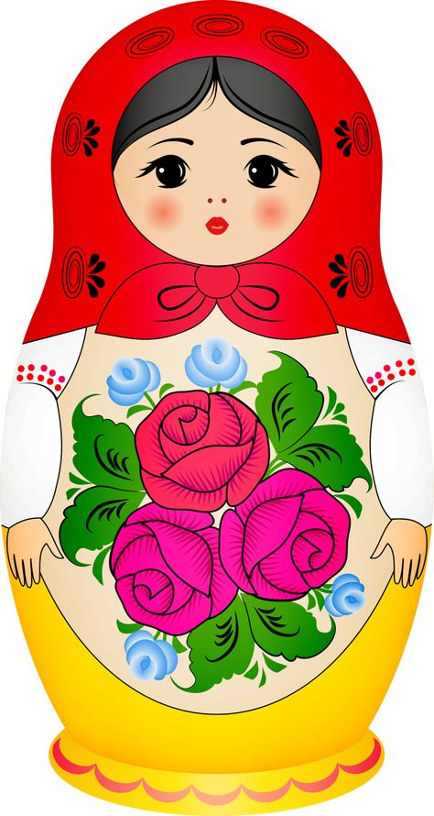

**«Беседа о русской матрёшке»**

Матрёшка относится к декоративно- прикладному искусству. Декоративное это значит украшенное, красивое, прикладное- применяемое в быту, т. е. все изделия изготавливались для использования в повседневной жизни и ещё это искусство называется народным, т. к. всё это создавалось и создаётся народом.

Матрёшка- удивительная игрушка! Матрёшке немногим более ста лет. Есть много версий, как родилась матрёшка. Первая- раньше у детей не было игрушек, родители сами придумывали для них игрушки из соломы, тряпок, фарфора, дерева. Вот в одной семье родители решили своих детей потешить да повеселить. И сделали для них куколок из дерева, Но игрушки получились бледные да невеселые. И тогда разукрасили они их красками яркими да цветными. Получились матрешки красивые и яркие, Вот уж детям было радости! А потом родители детей своих научили матрешек делать, а те выросли - своим сыновьям и дочкам показали.

А знаете почему матрешку Матрешкой назвали? Потому что у мастера этого, который матрешку создал, доченька была Матрена. Очень она была похожа на эту веселую куколку, вот и стала она называться матрешкой!

По другой версии она была прообразом ярко раскрашенные пасхальные яйца, а по третей версии прообразом русской матрёшки послужила фигурка японского мудреца, одного из семи богов удачи- Фукурумы- лысоватого старичка с вытянутой вверх головой от многочисленных раздумий, в руках он держит посох и свиток. Внутри фигурки пряталось две фигурки поменьше. Очень понравилась эта игрушка русским мастерам. Они переодели её в русский сарафан с передником, на голову повязали платок, нарисовали глазки и щечки. И назвали Матрёшкой.

А ещё говорят так, что имя это произошло от распространённого на Руси женского имени- Матрёна, а позже Маши. И ещё в народе говорят, что у матрёшки два отца. Токарь- игрушечник из Подольска Василий Звёздочкин выточил первую матрёшку, а художник Сергей Малютин расписал её. Первая матрёшка состояла из восьми кукол, изображающих девочек и мальчиков и держала в руках петуха.

Как вы думаете из чего сделана матрешка? *(Ответы детей)* –

Из дерева. Для работы мастера берут самую качественную древесину, без сучков и трещин.

Матрешка является символом России, она своей красотой покорила весь мир. Туристы увозят с собой домой матрёшек как сувенир, т. е. подарок на память о той стране, где они были.

Заготовка для аппликации

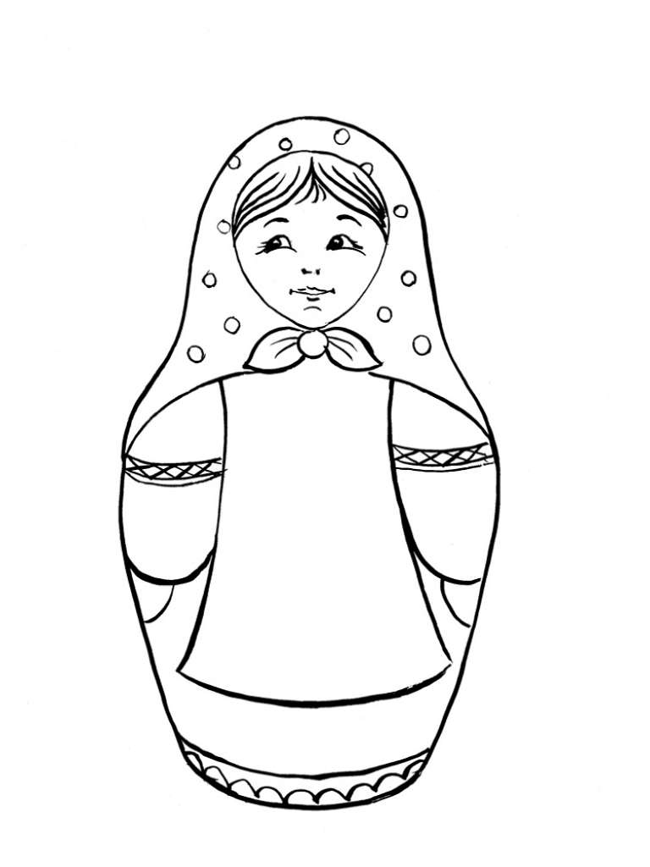

**Раскраска от Матрешки**

